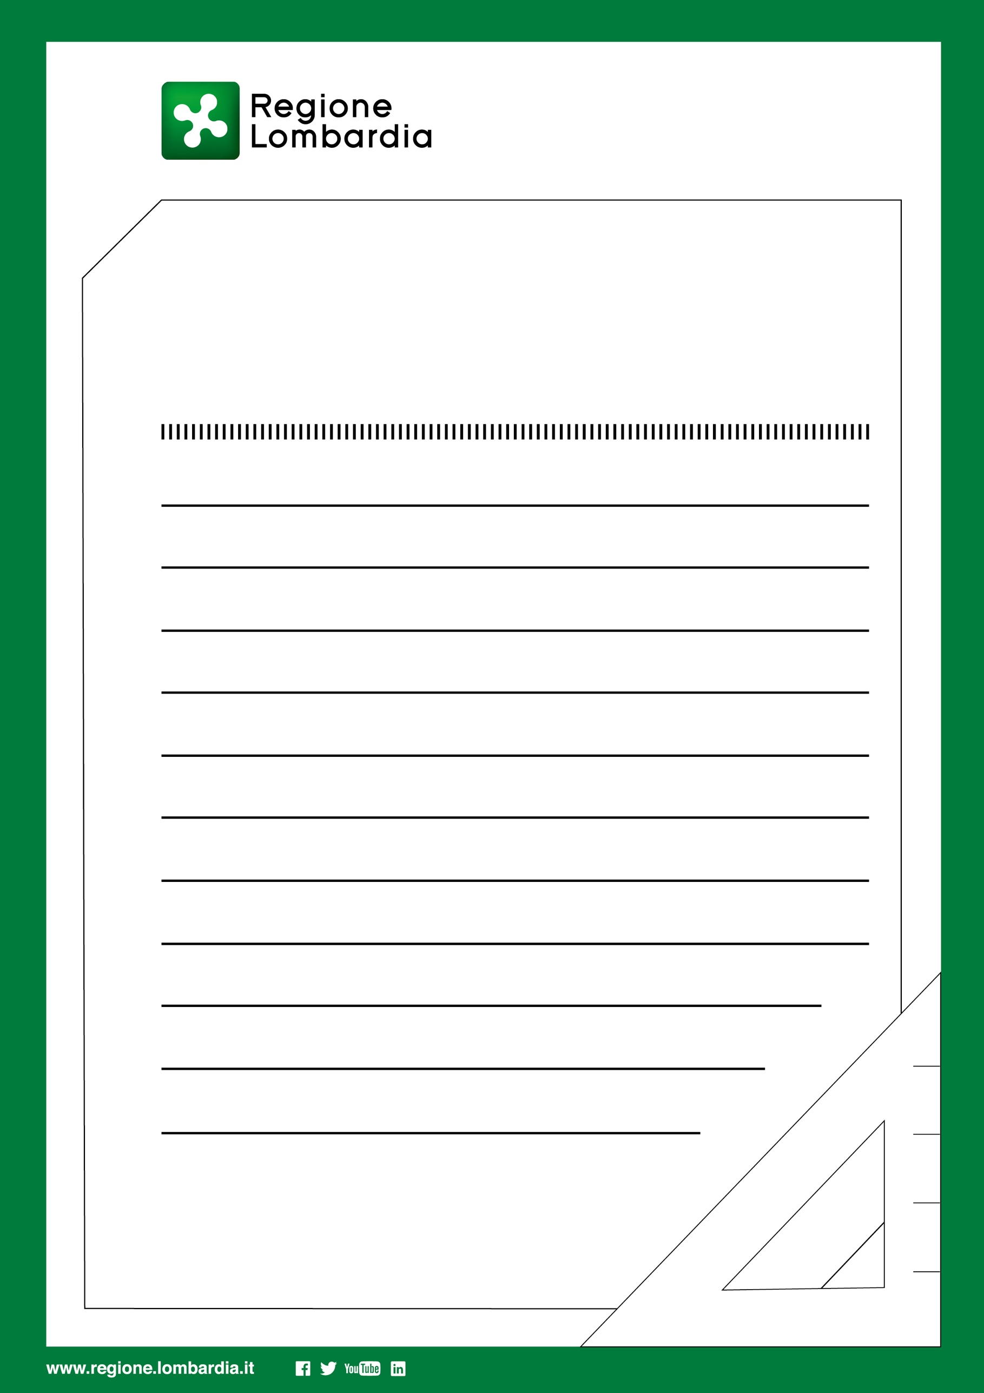
Titolo intervento
Intervento realizzato con il contributo di Regione Lombardia
BANDO PER L’EROGAZIONE DI CONTRIBUTI PER LA RETE ESCURSIONISTICA LOMBARDA, LA VIABILITA’ AGRO-SILVO-PASTORALE E I PERCORSI CICLOPEDONALI E CICLABILI NEI COMUNI MONTANI
– BANDO ITINERARI
(Delibera Giunta Regionale n. 5171/2021)

LOGO COMUNE/COMUNITA’ MONTANA/PARCO
(cancellare rettangolo
di base)
Ente:
Costo dell’intervento Euro:
Contributo regionale Euro:
Anno di realizzazione:
Principali opere realizzate:
…… ….. …..
…… ….. …..

